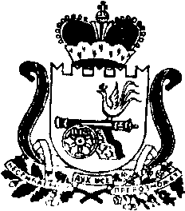

ЯРЦЕВСКИЙ ОКРУЖНОЙ СОВЕТ ДЕПУТАТОВ

РЕШЕНИЕ

от «29» января 2025 года № 10

О назначении аудитора Контрольно-ревизионной комиссии муниципального образования «Ярцевский муниципальный округ» Смоленской области

В соответствии с Федеральным законом от 7 февраля 2011 года № 6-ФЗ «Об общих принципах организации и деятельности контрольно-счетных органов субъектов Российской Федерации и муниципальных образований», статьей 24 Регламента Ярцевского окружного Совета депутатов, Ярцевский окружной Совет депутатов

Р Е Ш И Л:

1. Назначить Картунину Наталью Викторовну на муниципальную должность аудитора Контрольно-ревизионной комиссии муниципального образования «Ярцевский муниципальный округ» Смоленской области с 29 января 2025 года.
2. Настоящее решение вступает в силу со дня его принятия.

Исполняющий полномочия Глава муниципального образования
председателя Ярцевского «Ярцевский муниципальный округ»
окружного Совета депутатов Смоленской области

А.А. Котов Р.Н. Захаров

